***Tiết 62, 63***

***Ngày soạn: 23/11/2022***

***Ngày dạy: 02/12/2022***

**BÀI 29: VIRUS**

Bộ sách: KẾT NỐI TRI THỨC VỚI CUỘC SỐNG

Thời gian thực hiện: 02 tiết

**I. MỤC TIÊU**

1. **Năng lực:**
2. **Năng lực khoa học tự nhiên:**

* Nêu được hình dạng, cấu tạo của virus dựa vào hình ảnh quan sát được.
* Trình bày được một số bệnh do virus gây ra và các biện pháp phòng bệnh.

1. **Tìm hiểu tự nhiên:**

- Nêu được một số vai trò và ứng dụng của virus trong việc nghiên cứu khoa học và áp dụng vào đời sống.

1. **Vận dụng kiến thức, kĩ năng:**

* Vẽ tranh tuyên truyền phòng chống các bệnh do virus gây ra.

1. **Phẩm chất:**

* Chăm chỉ: ham học hỏi, chịu khó tìm tòi tài liệu và thực hiện các nhiệm vụ cá nhân nhằm tìm hiểu về hình dạng, cấu tạo của virus.
* Trách nhiệm: tích cực, chủ động trong hoạt động nhóm tìm hiểu về vai trò, ứng dụng và các bệnh liên quan tới virus.
* Nghiêm túc: trong việc phòng, chống các bệnh liên quan tới virus.

**II. THIẾT BỊ DẠY HỌC VÀ HỌC LIỆU:**

1. **Thiết bị dạy học:**
2. **Giáo viên:**

* Tranh, hình ảnh về virus và các bệnh do virus gây ra.
* Phiếu học tập hoạt động 2.1 và 2.3

1. **Học sinh:**

* Chuẩn bị bài thuyết trình ở nhà (Powerpoint hoặc Word) về vai trò và ứng dụng của virus.
* Giấy A0, bút chì màu (làm ở nhà dưới sự giám sát của cha mẹ HS).

1. **CNTT:** máy tính, máy chiếu.
2. **Học liệu:**

**III. TIẾN TRÌNH DẠY HỌC:**

|  |  |  |
| --- | --- | --- |
| **Tiết** | **Nội dung** | **Ghi chú** (PPDH, KT) |
| 1 | Hoạt động 1: Khởi động (10’) | -PPDH: dạy học trực quan.  -KTDH: động não. |
| Hoạt động 2: Hình thành kiến thức mới  Hoạt động 2.1: Tìm hiểu về hình dạng và cấu tạo virus (20’) | -PPDH: dạy học trực quan, Giải quyết vấn đề.  -KTDH: động não, chia nhóm. |
| Hoạt động 2.2: Tìm hiểu về vai trò và ứng dụng của virus (15’) | -PPDH: dạy học trực quan, GQVĐ.  -KTDH: động não, chia nhóm. |
| 2 | Hoạt động 2.3: Tìm hiểu về một số bệnh do virus gây ra và cách phòng tránh (20’) | -PPDH: dạy học trực quan, GQVĐ.  -KTDH: động não, chia nhóm. |
| Hoạt động 3: Luyện tập (15’) | -PPDH: GQVĐ.  -KTDH: động não, KWL. |
| Hoạt động 4: Vận dụng (10’) | -PPDH: GQVĐ, hoạt động nhóm.  -KTDH: động não. |

**1. HOẠT ĐỘNG 1: KHỞI ĐỘNG (10’)**

**a) Mục tiêu:** Giúp học sinh xác định được vấn đề của bài học là nghiên cứu về virus.

**b) Nội dung:** HS xem tranh/ảnh/video liên quan tới một số đại dịch (COVID-19, AIDS…). Cho biết đối tượng gây ra các đại dịch.

**c) Sản phẩm:** Thông tin học sinh đưa ra về virus.

**d) Tổ chức thực hiện:**

*\* Bước 1: Chuyển giao nhiệm vụ học tập:*

- GV yêu cầu HS hoạt động độc lập: Quan sát tranh/ảnh/video một số đại dịch (COVID-19, AIDS…). Cho biết hình ảnh đó gợi nhớ đến đại dịch gì? Đối tượng gây ra các đại dịch đó là gì? Ứng với mỗi hình ảnh: cho biết tên virus?

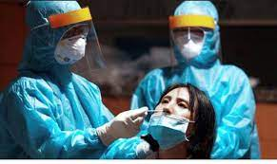

*\* Bước 2: Thực hiện nhiệm vụ học tập:*

HS nêu nội dung hình ảnh mà mình quan sát được. Ứng với mỗi hình ảnh: nêu tên virus.

*\* Bước 3: Báo cáo kết quả thực hiện nhiệm vụ học tập:*

HS báo cáo kết quả.

**Gợi ý câu trả lời:**

Hình ảnh (1): Đại dịch COVID-19: virus Corona.

Hình ảnh (2): Đại dịch AIDS: virus HIV.

*\* Bước 4: Đánh giá kết quả học tập:*

GV nhận xét câu trả lời của HS và nêu vấn đề, dẫn dắt vào bài: Từ xa xưa cho tới nay, loài người trên thế giới đã phải đối mặt với rất nhiều dịch bệnh. Với mỗi dịch bệnh đều do một loại virus gây ra. Vậy virus là gì? Virus có hình dạng và cấu tạo như thế nào? Chúng có vai trò gì trong đời sống và làm cách nào để phòng bệnh do virus gây ra? Bài học hôm nay chúng ta cùng tìm hiểu.

**2. HOẠT ĐỘNG 2: HÌNH THÀNH KIẾN THỨC MỚI**

**Hoạt động 2.1: Tìm hiểu hình dạng và cấu tạo của virus (20’)**

1. **Mục tiêu:**

* Nêu được hình dạng của virus.

- Trình bày được cấu tạo của virus gồm 2 phần (vỏ prôtêin và lõi là vật chất DT ADN hoặc ARN).

- Phân biệt vi khuẩn và virus về hình dạng, cấu tạo.

1. **Nội dung:**

- GV chiếu hình ảnh về các dạng virus, tranh câm cấu tạo virus, h27.2 cấu tạo vi khuẩn. Yêu cầu HS thực hiện nhiệm vụ học tập theo 4 nhóm, hoàn thành phiếu học tập hoạt động 2.1 (Phiếu HT HĐ 2.1).

1. **Sản phẩm:**

- HS quan sát tranh, tìm hiểu thông tin trong sgk, thảo luận nhóm và hoàn thành phiếu HT HĐ 2.1.

**d) Tổ chức thực hiện:**

*\* Bước 1: Chuyển giao nhiệm vụ học tập:*

- GV chiếu hình ảnh về các dạng virus, cấu tạo virus h29.2, cấu tạo vi khuẩn h27.2.

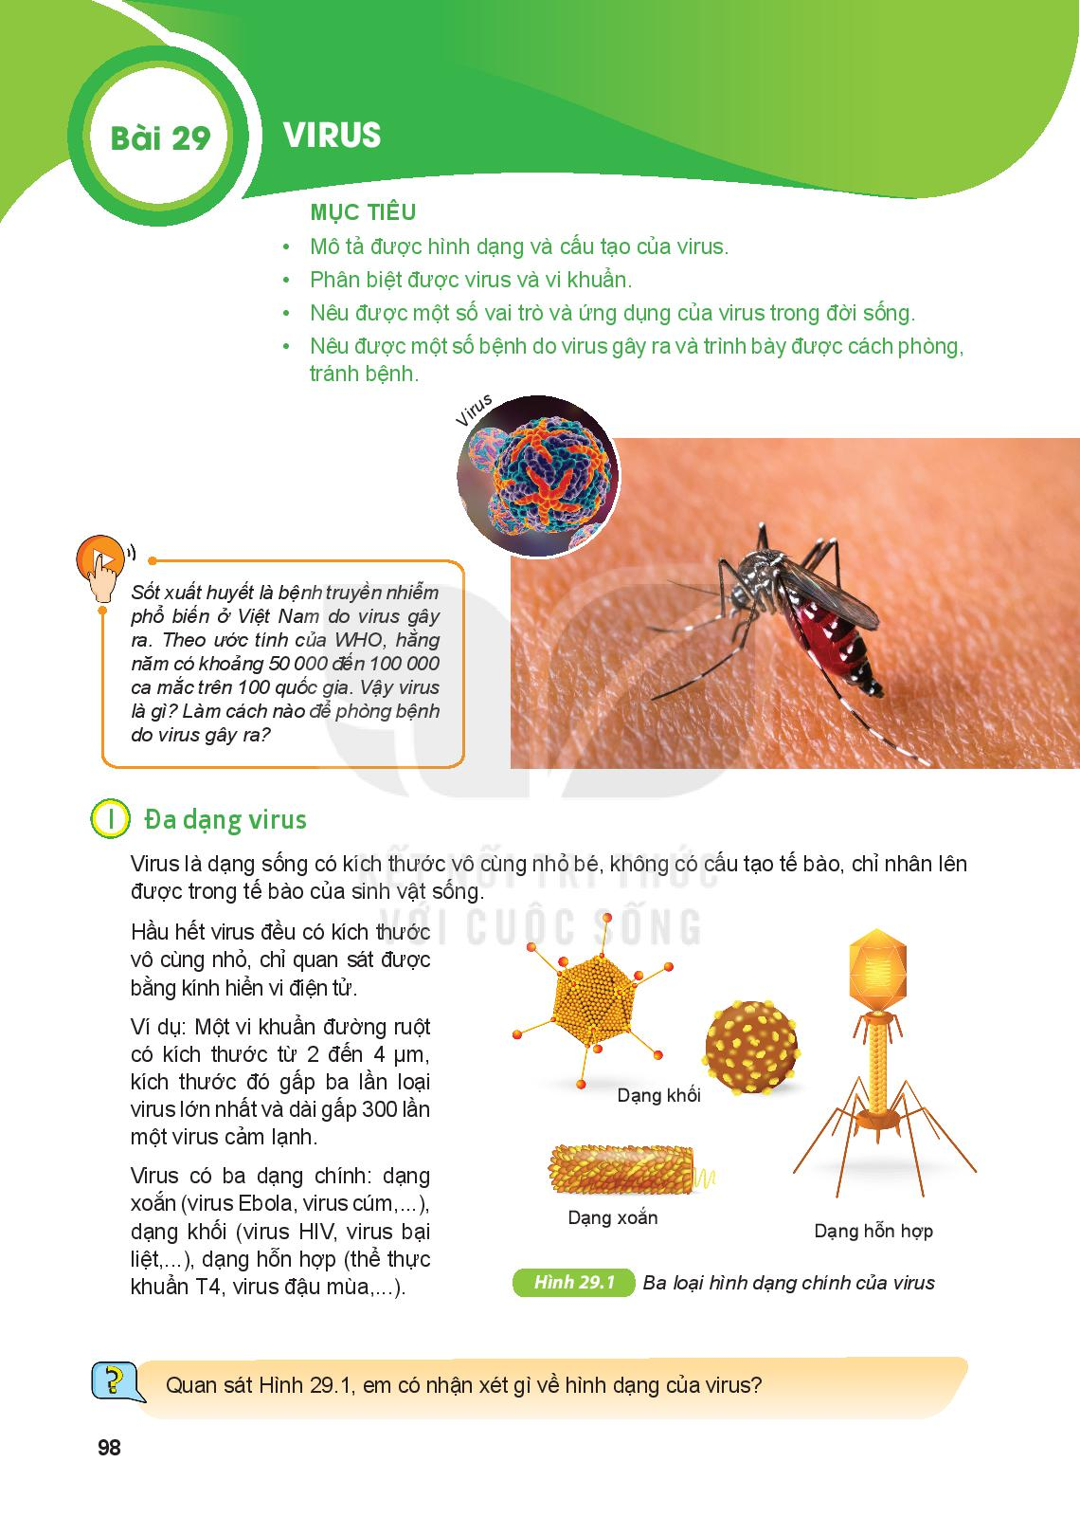

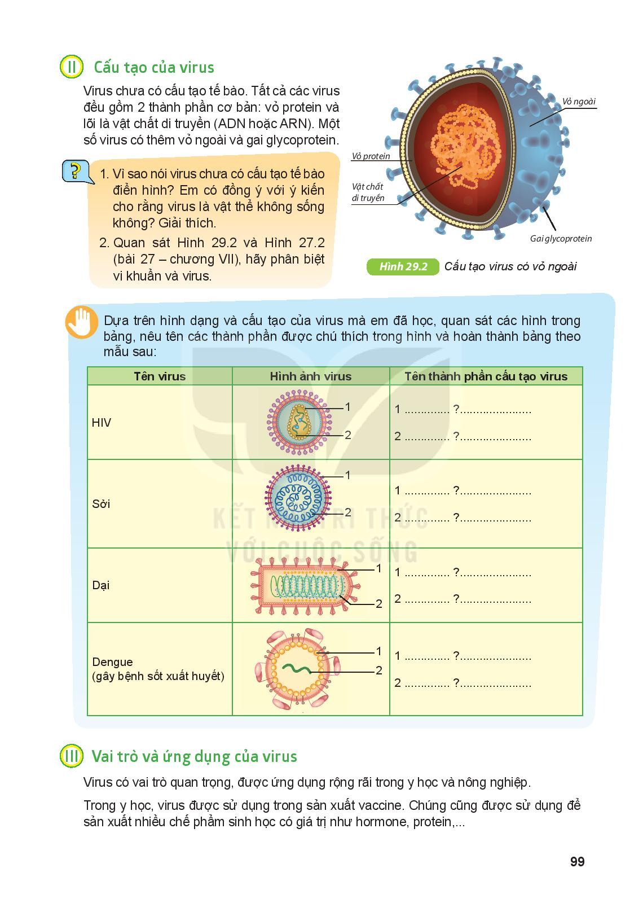

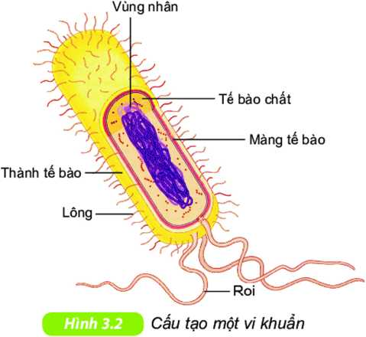

**Hình 27.2**

Cấu tạo một vi khuẩn

Yêu cầu HS quan sát tranh, tìm hiểu thông tin trong sgk, thảo luận nhóm, trả lời CH1,2,3 trong Phiếu HT HĐ 2.1.

(Với mỗi câu hỏi GV hướng HS chú ý vào tranh ảnh tương ứng).

|  |  |
| --- | --- |
| **PHIẾU HỌC TẬP HOẠT ĐỘNG 2.1** | |
| **Câu hỏi** | **Đáp án** |
| 1. Nhận xét về hình dạng các loại virus? Cho ví dụ? |  |
| 2. Nêu các thành phần cấu tạo virus? |  |
| 3. Phân biệt vi khuẩn và virus? |  |
| 4. Nêu tên các thành phần chú thích trong hình và hoàn thành bảng. |  |



*\* Bước 2: Thực hiện nhiệm vụ học tập:*

- HS quan sát tranh, làm việc nhóm lên trình bày dựa theo Phiếu HT HĐ2.1. Các HS nhóm khác nhận xét, bổ sung.

*\* Bước 3: Báo cáo kết quả thực hiện nhiệm vụ học tập:*

HS báo cáo kết quả.

**Gợi ý câu trả lời:**

|  |  |
| --- | --- |
| **PHIẾU HỌC TẬP HOẠT ĐỘNG 2.1** | |
| **Câu hỏi** | **Đáp án** |
| 1. Nhận xét về hình dạng các loại virus? Cho ví dụ? | Virus có 3 dạng chính:  + dạng xoắn: virus Ebola, virus cúm, virus dại...  + dạng khối: virus HIV, virus bại liệt... .  + dạng hỗn hợp: virus đậu mùa, thể thực khuẩn T4... |
| 2. Nêu các thành phần cấu tạo virus? | cấu tạo virus gồm 2 phần chính: vỏ prôtêin và lõi là vật chất di truyền (một số có thêm vỏ ngoài và gai). |
| 3. Phân biệt vi khuẩn và virus? | + virus là “dạng sống” nhỏ bé, chưa có cấu tạo tế bào.  + vi khuẩn là những sinh vật nhỏ bé, có cấu tạo tế bào. |
| 4. Nêu tên các thành phần chú thích trong hình và hoàn thành bảng. | Bảng chú thích cho 4 nhóm:  -virus HIV: 1- protein, 2- vật chất di truyền.  -virus sởi: 1- protein, 2- vật chất di truyền.  -virus HIV: 1- protein, 2- vật chất di truyền.  -virus HIV: 1- protein, 2- vật chất di truyền. |

*\* Bước 4: Đánh giá kết quả học tập:*

- PP đánh giá: Qua quan sát và sản phẩm học tập (Phiếu HT HĐ 2.1).

- Công cụ đánh giá: bảng kiểm

- Dự kiến phương án đánh giá mức độ đạt được của mục tiêu: GV đánh giá mức độ đạt được các mục tiêu thông qua bảng kiểm liên quan đến hoạt động.

**BẢNG KIỂM - ĐÁNH GIÁ HOẠT ĐỘNG 2.1**

|  |  |  |  |
| --- | --- | --- | --- |
| **PC-NL** | **Các tiêu chí** | **Có** | **Không** |
| Tìm hiểu tự nhiên | - Quan sát và nêu được cấu tạo virus  - Nhận diện được 3 hình dạng của virus |  |  |
| NL giao tiếp và hợp tác | - Phối hợp hiệu quả trong làm việc nhóm. |  |  |
| NL tự học và tự chủ | - Chuẩn bị tranh, ảnh về virus. |  |  |
| Phẩm chất, trung thực, trách nhiệm chăm chỉ | Thực hiện phiếu học tập của nhóm. Giữ gìn vệ sinh, trật tự khi xem tranh/ảnh/clip. |  |  |

- GV chốt kiến thức cơ bản cho HS ghi vào vở.

**Hoạt động 2.2: Tìm hiểu vai trò của virus và ứng dụng (15’)**

1. **Mục tiêu:**

- Trình bày được các vai trò của virus.

- Nêu được các ứng dụng của virus trong nghiên cứu khoa học và chế tạo các sản phẩm ứng dụng thực tế.

1. **Nội dung:**

* GV phân công HS theo 4 nhóm (sau tiết học trước) chuẩn bị bài thuyết trình

(Powerpoint hoặc Word) về 2 chủ đề:

+ Virus có những vai trò gì?

+ Các ứng dụng của virus trong nghiên cứu khoa học và tự nhiên.

1. **Sản phẩm:**

**-** Bài thuyết trình của HS về vai trò và ứng dụng của virus.

1. **Tổ chức thực hiện:**

*\* Bước 1: Chuyển giao nhiệm vụ học tập:* Đã được thực hiện ở bài hôm trước.

*\* Bước 2: Thực hiện nhiệm vụ học tập:*

- HS thực hiện nhiệm vụ ở nhà, các nhóm tìm hiểu nhiệm vụ được giao, tìm tài liệu, thống nhất và hoàn thành.

- HS gửi bài trước cho GV qua email.

*\* Bước 3: Báo cáo kết quả thực hiện nhiệm vụ học tập:*

- Đại diện các nhóm lên thuyết trình:

+ 1 HS thuyết trình

+ 1 HS ghi kiến thức chính lên bảng.

- HS các nhóm khác nghe và phản biện.

*\* Bước 4: Đánh giá kết quả học tập:*

- GV đánh giá theo Rubric sau:

|  |  |  |  |  |
| --- | --- | --- | --- | --- |
| **NHÓM** | | | | |
| ***Tiêu chí***  ***đánh giá*** | ***Mức độ đánh giá*** | | | ***Điểm*** |
| ***Mức 1(0,4)*** | ***Mức 2(0,7)*** | ***Mức 3(1)*** |
| **Liệt kê các vai trò, ứng dụng của vi rút**  **(5 điểm)** | Nêu được 1 loại vai trò: có lợi/ có hại.  Nêu được 1 ứng dụng. | Nêu được 2 loại vai trò có lợi và có hại.  Nêu được 2 ứng dụng. | Nêu được 3 loại trở lên vai trò có lợi và có hại.  Nêu được 3 ứng dụng trở lên. |  |
| **Dựa vào hình thức sản phẩm**  **(3 điểm)** | Nộp bài không đúng hạn.  Trình bày sơ sài, không minh chứng cụ thể. | Nộp bài đúng hạn.  Bài báo cáo có hình ảnh, có dẫn chứng cụ thể. | Nộp bài đúng hạn  Bài báo cáo đầy đủ, chi tiết, rõ ràng, trình bày lôi cuốn. |  |
| **Dựa vào quá trình tham gia hoạt động của nhóm**  **(2 điểm)** | Chưa tích cực, còn lơ là, mất trật tự. | Tham gia đầy đủ các hoạt động của nhóm. | Tham gia tốt các hoạt động của lớp. Có những ý kiến hay, độc đáo. |  |
| **Tổng điểm:** | | | | |
| **Nhận xét:** | | | | |

- GV quan sát, nhận xét, đánh giá và chốt kiến thức về vai trò và ứng dụng của virus.

**Hoạt động 2.3: Tìm hiểu các bệnh do virus và cách phòng bệnh (20’)**

1. **Mục tiêu:**

* Nêu được một số bệnh do virus gây ra và cách phòng bệnh.

1. **Nội dung:**

**-** GV chia lớp theo 4 nhóm, cho HS quan sát hình ảnh một số bệnh do virus gây ra (h29.3, 29.4) nghiên cứu thông tin, thảo luận nhóm hoàn thành phiếu học tập hoạt động 2.3 (Phiếu HT HĐ 2.3).

1. **Sản phẩm:**

**-** Phiếu học tập hoạt động 2.3.

**d) Tổ chức thực hiện:**

*\* Bước 1: Chuyển giao nhiệm vụ học tập:*

**-** GV chiếu hình ảnh một số bệnh do virus gây ra (h29.3, 29.4).

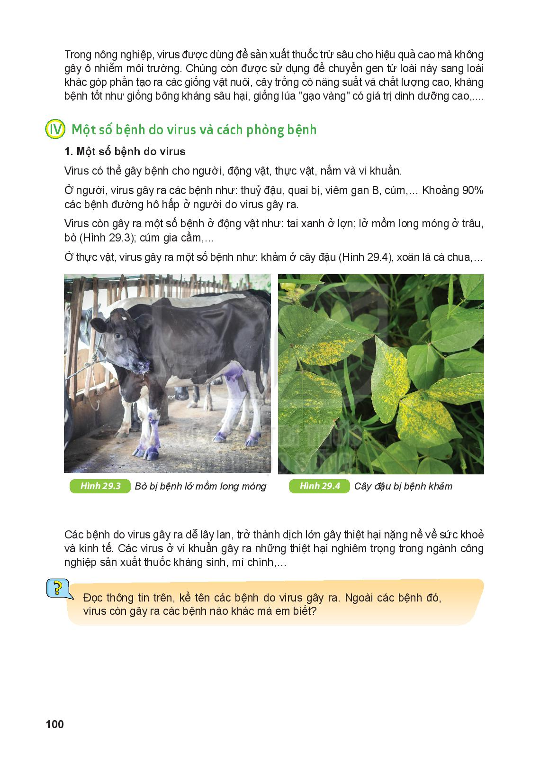

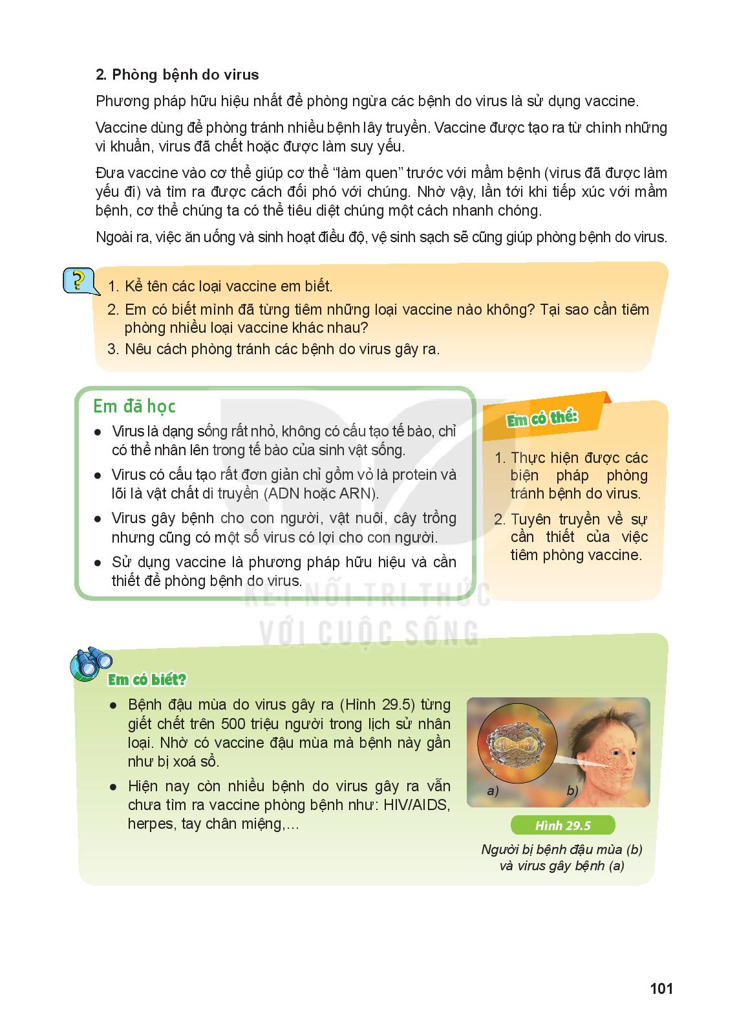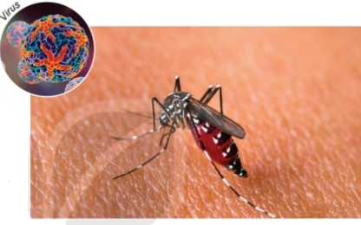

Yêu cầu HS quan sát tranh, tìm hiểu thông tin trong sgk kết hợp với kiến thức thực tiễn, thảo luận nhóm, trả lời CH1,2,3 trong Phiếu HT HĐ 2.3.

|  |  |
| --- | --- |
| **PHIẾU HỌC TẬP HOẠT ĐỘNG 2.3** | |
| **Câu hỏi** | **Đáp án** |
| 1. Kể tên một số bệnh do virus gây ra? |  |
| 2. Nêu tác nhân gây bệnh và các biện pháp phòng bệnh do virus gây ra? |  |
| 3. Biện pháp nào hữu hiệu nhất để phòng ngừa các bệnh do virus? Em có biết mình đã từng tiêm những loại vaccine nào không?  4. Kể tên các loại vaccine em biết? |  |

*\* Bước 2: Thực hiện nhiệm vụ học tập:*

- HS quan sát tranh, tìm hiểu thông tin trong sgk, làm việc nhóm hoàn thành Phiếu HT HĐ 2.3

*\* Bước 3: Báo cáo kết quả thực hiện nhiệm vụ học tập:*

HS báo cáo kết quả:

+ Đại diện 1-2 nhóm trình bày.

+ Các HS nhóm khác nhận xét, bổ sung.

**Gợi ý câu trả lời:**

|  |  |
| --- | --- |
| **PHIẾU HỌC TẬP HOẠT ĐỘNG 2.3** | |
| **Câu hỏi** | **Đáp án** |
| 1. Kể tên một số bệnh do virus gây ra? | Một số bệnh do virus gây ra:  - ở người: COVID-19, AIDS, thủy đậu, cúm, quai bị, viêm gan B…  - ở động vật: cúm gia cầm, tai xanh, lở mồm long móng…  - ở thực vật: xoăn lá cà chua, khảm ở cây đậu… |
| 2. Con đường lây truyền và các biện pháp phòng bệnh do virus gây ra? | - Mỗi bệnh có một con đường lây truyền và cách phòng, tránh khác nhau:  VD: qua tiếp xúc trực tiếp, qua không khí, qua đường máu, muỗi đốt, từ mẹ sang con…  - Các biện pháp phòng bệnh: thực hiện khẩu hiệu 5K, ngủ màn, vệ sinh nhà cửa, môi trường sạch sẽ… |
| 3. Biện pháp nào hữu hiệu nhất để phòng ngừa các bệnh do virus? Em có biết mình đã từng tiêm những loại vaccine nào không? | - Biện pháp hữu hiệu nhất để phòng ngừa các bệnh do virus là tiêm vaccine.  - Một số loại vaccine em đã từng tiêm: vaccine 5 trong 1 (phòng bệnh viêm gan B, bạch hầu, ho gà, uốn ván, viêm phổi) … |
| 4. Kể tên các loại vaccine em biết? | - Các loại vaccine em biết: vaccine viêm gan B, SII(vaccine 5 trong 1), BCG (phòng bệnh lao), OPV, IPV (phòng bại liệt)… |

*\* Bước 4: Đánh giá kết quả học tập:*

- GV sử dụng THANG ĐO MỨC ĐỘ để đánh giá HS

|  |  |  |  |  |
| --- | --- | --- | --- | --- |
| **Nội dung**  **đánh giá** | **Mức 1 (5đ)** | **Mức 2 ( 7đ)** | **Mức 1 (10đ)** | **Điểm** |
| **Trả lời câu hỏi** | Trả lời được khoảng 50% các ý đúng | Trả lời được hầu hết các ý đúng | Trả lời đúng câu hỏi. Tìm được thêm ví dụ minh hoạ |  |
| **Đóng góp ý kiến** | Chỉ nghe ý kiến | Có ý kiến | Có nhiều ý kiến, ý tưởng |  |
| **Tiếp thu, trao đổi ý kiến, hỗ trợ bạn cùng nhóm.** | Lắng nghe | Có lắng nghe, phản hồi | Lắng nghe ý kiến các thành viên khác, phản hồi và tiếp thu ý kiến có hiệu quả |  |

GV nhận xét phần trình bày của các nhóm, chốt kiến thức.

**3. HOẠT ĐỘNG 3: LUYỆN TẬP (20’)**

**a) Mục tiêu:** Hệ thống được một số kiến thức đã học.

**b) Nội dung:**

- Học sinh nêu được những kiến thức đã học về virus.

**c) Sản phẩm:** bảng KWL

**d) Tổ chức thực hiện:**

*\* Bước 1: Chuyển giao nhiệm vụ học tập:*

GV sử dụng kĩ thuật KWL để kiểm tra sự hiểu biết của HS về virus.

- B1: GV chia lớp thành 4 nhóm, mỗi nhóm có 1 nhóm trưởng và 1 thư kí.

- B2: Tạo bảng KWL trên bảng lớn và yêu cầu mỗi nhóm có 1 bảng KWL.

|  |  |  |
| --- | --- | --- |
| **K** | **W** | **L** |
|  |  |  |

- B3: GV yêu cầu HS điền những đều đã biết về virus vào cột K.

Câu hỏi gợi mở: Hãy nêu những gì em đã biết về virus?

- B4: GV khuyến khích HS suy nghĩ và viết vào cột W những điều muốn tìm hiểu thêm về virus.

Câu hỏi gợi mở: Em muốn tìm hiểu thêm điều gì về có liên quan đến virus hay các bệnh do virus gây ra không?

- B5: GV yêu cầu HS tự tìm hiểu thông tin trong SGK, tài liệu trên mạng Internet và tự điền câu trả lời vào cột L.

- B6: GV yêu cầu HS so sánh những điều đã ghi tại cột K và cột W để kiểm chứng tính chính xác của những điều đã biết (cột K), mức độ đáp ứng nhu cầu của những điều muốn biết (cột W ban đầu).

*\* Bước 2: Thực hiện nhiệm vụ học tập:*

- HS hoạt động theo nhóm: nhóm trưởng điều hành, thư kí ghi chép, kẻ bảng KWL ra giấy A0.

- HS thảo luận nhóm, thực hiện nhiệm vụ theo yêu cầu của GV.

**Bảng KWL trong nội dung về virus**

|  |  |  |
| --- | --- | --- |
| **K** | **W** | **L** |
| - Virus là “dạng sống” có kích thước vô cùng nhỏ, không có cấu tạo tế bào, chỉ nhân lên được trong tế bào của sinh vật sống.  - Virus có 3 dạng chính: dạng xoắn, dạng khối và dạng hỗn hợp.  - Cấu tạo của virus gồm 2 thành phần cơ bản: vỏ protein và lõi là vật chất di truyền (AND hoặc ARN).  - Virus gây bệnh cho người, động vật, thực vật.  - Biện pháp hữu hiệu nhất để phòng ngừa bệnh do virus là tiêm vaccine, | -Vì sao nói virus chưa có cấu tạo tế bào điển hình?  -Virus có phải là vật thể không sống không? Tại sao?  - Vaccine là gì?  - Vì sao nên tiêm vaccine?  - Tại sao phải tiêm nhiều loại vaccine khác nhau?  - Dấu hiệu nhiễm virus Corona?  - Tại sao chúng ta phải thực hiện khẩu hiệu 5K? | - Virus chưa có cấu tạo tế bào điển hình vì cấu tạo của virus không đủ 3 thành phần chính của một tế bào (không có màng, tế bào chất và nhân).  -Virus không phải là vật thể không sống, nó chỉ là “dạng sống” có kích thước vô cùng nhỏ, không có cấu tạo tế bào, chỉ nhân lên được trong tế bào của sinh vật sống.  - Vaccine là chế phẩm khi tiêm vào cơ thể sẽ kích thích phản ứng miễn dịch, giúp cơ thể chống lại các tác nhân gây bệnh.  - Tiêm vaccine là phương pháp hữu hiệu nhất để phòng ngừa các bệnh do virus.  - Phải tiêm nhiều loại vaccine khác nhau để phòng tránh nhiều bệnh lây truyền do virus gây ra.  - Dấu hiệu nhiễm virus Corona: ho khan, sốt, tức ngực…  - Chúng ta phải thực hiện khẩu hiệu 5K để phòng tránh lây truyền virus Corona gây bệnh COVID-19. |

*\* Bước 3: Báo cáo kết quả thực hiện nhiệm vụ học tập:*

- Đại diện trình bày Bảng KWL các nhóm đã hoàn thành.

- Các nhóm khác nhận xét, bổ sung (nếu có ở cột K).

*\* Bước 4: Đánh giá kết quả học tập:*

- Sau khi HS hoàn thành xong phiếu này, GV thu lại và tìm hiểu xem HS nắm được những nội dung gì của bài học, thắc mắc điều gì về virus để giải thích cho HS trong quá trình dạy học.

- GV nhận xét, đánh giá qua sản phẩm học tập của HS (bảng KWL), chốt kiến

thức bài học.

**4. HOẠT ĐỘNG 4: VẬN DỤNG (5’)**

**a) Mục tiêu:** Phát triển năng lực tự học và năng lực tìm hiểu đời sống.

**b) Nội dung:** Vẽ tranh tuyên truyền về vòng đời và cách phòng chống một số bệnh phổ biến do virus gây ra.

**c) Sản phẩm:** Tranh vẽ của HS.

**d)Tổ chức thực hiện:**

Giao cho học sinh thực hiện ngoài giờ học trên lớp, lựa chọn sản phẩm đạt yêu cầu về nội dung và thẫm mĩ, up lên fb hoặc làm thành tập san báo tường trên lớp hoặc dán ở bản tin của trường nhân ngày, dịp phát động tuyên truyền về cách phòng chống một số bệnh phổ biến do virus gây ra (HIV/AIDS)…

|  |  |  |  |
| --- | --- | --- | --- |
| **PHIẾU ĐÁNH GIÁ TRANH CỔ ĐỘNG/POSTER** | | |  |
| **STT** | **Tiêu chí đánh giá** | **Điểm tối đa** | **Điểm** |
| **Nội dung, ý tưởng** | | |  |
| 1 | Nội dung được trình bày rõ ràng, dễ hiểu, có tính logic | 20 |  |
| 2 | Truyền đạt được nội dung tuyên truyền | 20 |  |
| 3 | Liên hệ với thực tiễn cuộc sống | 20 |  |
| 4 | Ý tưởng mới lạ, lí thú | 20 |  |
| **Hình thức sản phẩm** | | | |
| 5 | Bố cục tranh hợp lí, rõ ràng, dễ theo dõi | 20 |  |
| 6 | Sử dụng màu sắc hài hoà, làm nổi bật được nội dung | 20 |  |
| 7 | Tính sáng tạo | 20 |  |
| **Trình bày, thuyết trình** | |  |  |
| 8 | Trình bày và thuyết minh về sản phẩm | 20 |  |
| 9 | Vấn đáp và trả lời câu hỏi | 20 |  |
| 10 | Sự phối hợp của các thành viên trong nhóm | 20 |  |
| **Tổng điểm** | | 100 |  |

**\* Chuẩn bị cho bài học sau: Nghiên cứu và chuẩn bị bài thuyết trình về bệnh sốt rét và bệnh kiết lị.**

- Các nhóm thống nhất lựa chọn 1 bệnh để làm.